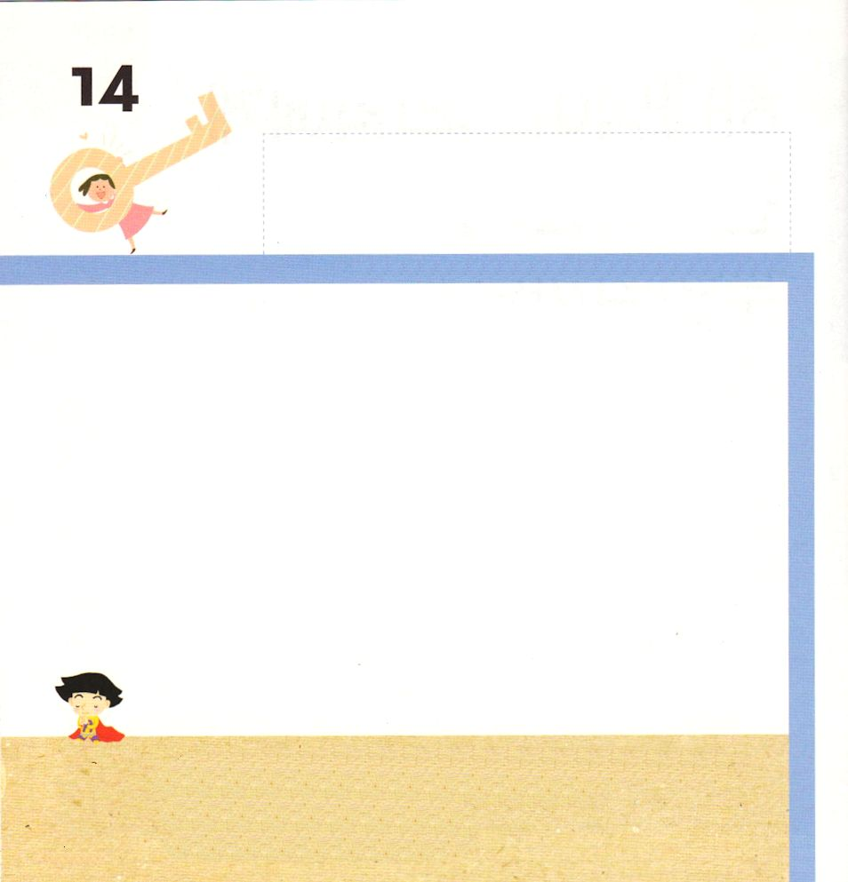


1:1～3 テオピロよ。はので、イエスがないめ、えめられたすべてのことについてき、おびになったたちにによってじてから、にげられたのことにまでびました。イエスはしみをけた、の、らにわれて、ののことをり、くのかなをもって、ごがきていることをたちにされた。
きょうの みことば

げつようび

レムナントが いく ところには どこでも
せいれいが ともに おられます。
これを かみのくにが のぞんだ といいます。
かみさまは レムナントが ようちえんや ほいくえんに
いくとき ともだちと あそぶ とき えほんを みる
とき どんな ときも ともに おられます。
かみさまは レムナントと いつも ともにおられ
みまもって くださっているという じじつを
わすれないで ください。

ちちなる かみさま！ わたしを すくって くださって いつでも
ともにいて みちびいて くださることを ありがとうございます。
きょうも わたしの こころに イエスさまが しゅじんと なって
わたしの まわりに はたらいて くださり くらやみの ちからを
うちくだいて、てんの ぐんぜいと みつかいを おくってください。
イエス・キリストの おなまえによって おいのりします。アーメン

★したの もじを おおきな
こえで よんで かみのこどもの
みぶんと けんいを くださった
かみさまに かんしゃしよう

せいれい ないじゅう
くらやみ しばる
みつかい たすけ
いのりの こたえ
てんごく こくせき
せいれいの みちびき
せかいふくいんか

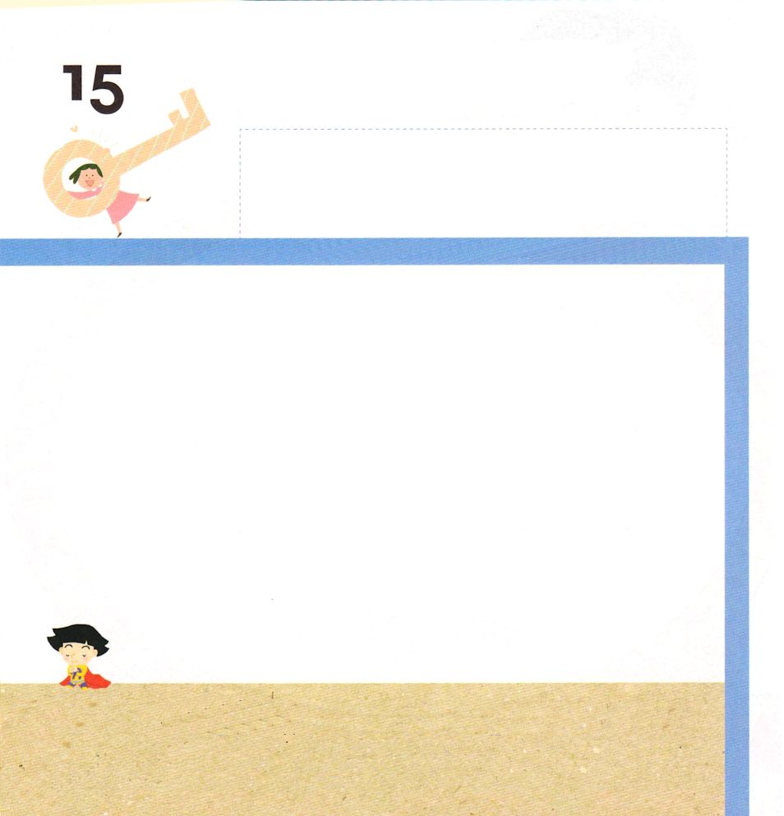

2:9-11 たちは、パルテヤ、メジヤ、エラム、またメソポタミヤ、ユダヤ、カパドキヤ、ポントとアジヤ、フルギヤとパンフリヤ、エジプトとクレネにいリビヤなどにむたち、またのローマたちで、ユダヤもいればもいる。またクレテとアラビヤなのに、あのたちが、たちのいろいろなことばでのきなみわざをるのをこうとは。」
きょうの みことば

かようび

レムナントに くるしいことが あったり します。
しかし レムナントは おちこまないで
その なかで かみさまの けいかくを
はっけんすることが できるように いのりましょう。
くるしみの なかには かみさまの けいかくが
かくれて いるからです。
わたしを もっと すてきな レムナントとして
みちびいて いくために もんだいを ゆるされた
かみさまに かんしゃしましょう。

ちちなる かみさま！
わたしを かみのこと してくださって かみさまの ねがいを なしとげる
でんどうしゃとして そだてて くださって ありがとうございます。
まいにち かみさまが くださる けいやくを にぎって いのって
しょうりする レムナントに ならせてください。
イエス・キリストの おなまえによって おいのりします。アーメン

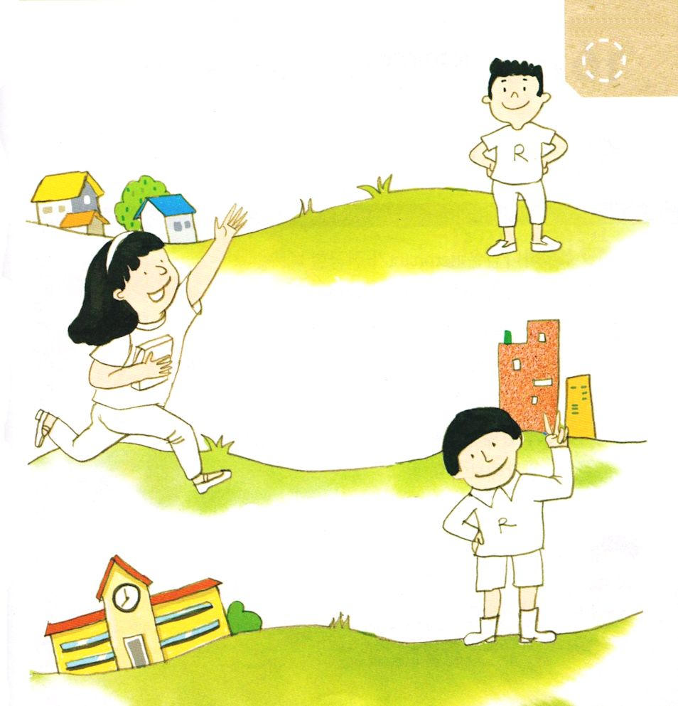
★えに きれいな いろを ぬって わたしは だれなのか
こくはくしましょう。

わたしは イエスさまを キリストと
しんじる かみのこどもです

わたしは かみさまの ねがいを
なしとげる でんどうしゃです

わたしは けいやくを にぎって
いのる レムナントです。

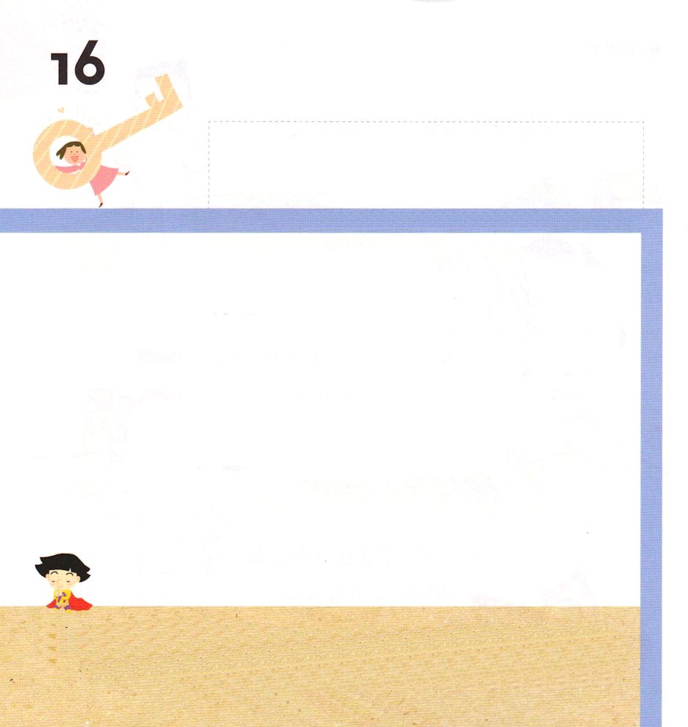
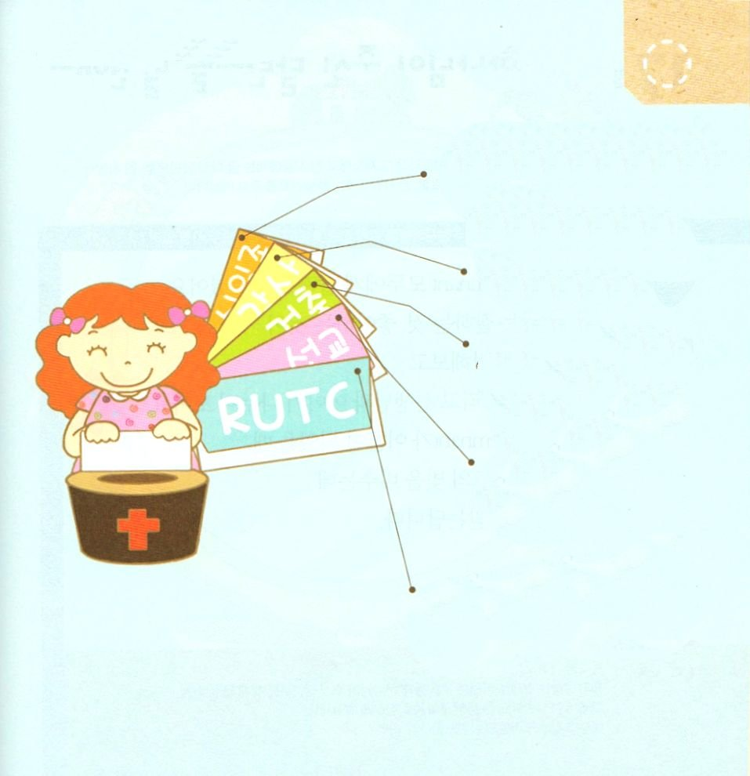

きょうの みことば
ローマ16:23 ととのであるガイオも、あなたがたによろしくとっています。のであるエラストとクワルトもよろしくとっています。

すいようび

かみさまは レムナントが けんきんを するとき
しんこうと こころを みておられます。
きんがくが じゅうようなのでは ありません。
レムナントは まだ ちいさいので おかねを
かせぐことは できませんが
かしこく けんきん することは できます。
その ほうほうを パパとママ、 そして せんせいと
いっしょに かんがえてみましょう。

ちちなる かみさま！
すくない きんがくでも こころを おもいを こめて でんどうと
せんきょうの ために けんきんする レムナントに ならせてください。
ガイオのような すばらしい じゅうしょくしゃに ならせてください。
イエス・キリストの おなまえによって おいのりします。アーメン

★けんきんの しゅるいを しりましょう。

じゅうぶんの いち
けんきん

かんしゃ けんきん

けんちく けんきん

せんきょう
けんきん

RUTC けんきん

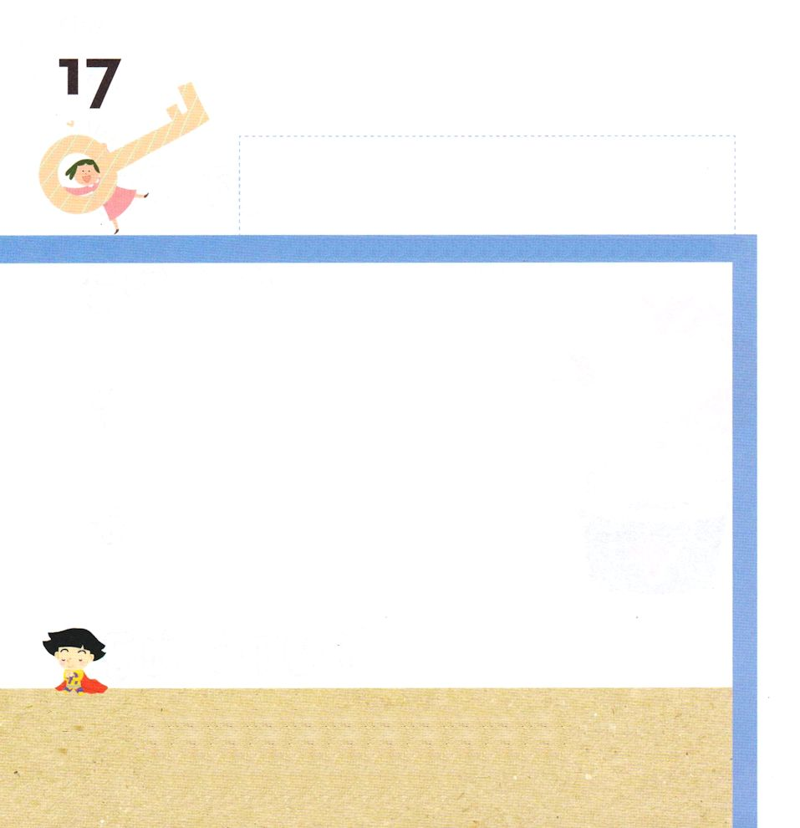

きょうの みことば
マタイ25:15 は、おのおのそのにじて、ひとりにはタラント、ひとりにはタラント、もうひとりにはタラントをし、それからにかけた。
もくようび

かみさまは すべての レムナントに タラントを
くださいました。
レムナントが よくできる こと すきなことは
なにかを かんがえてみましょう。
パパ、ママ そして せんせいと はなしあって みましょう。
タラントは レムナントが おとなに なるとき
イエス・キリストの ひかりを はなつのに
とうとく もちいられるでしょう。

ちちなる かみさま！
わたしが よくできること すきなことを とおして かみさまが くださった
タラントを みつけさせてください。 そして、その タラントによって
ぜんせかいに ふくいんと つたえさせてください。
イエス・キリストの おなまえによって おいのりします。アーメン

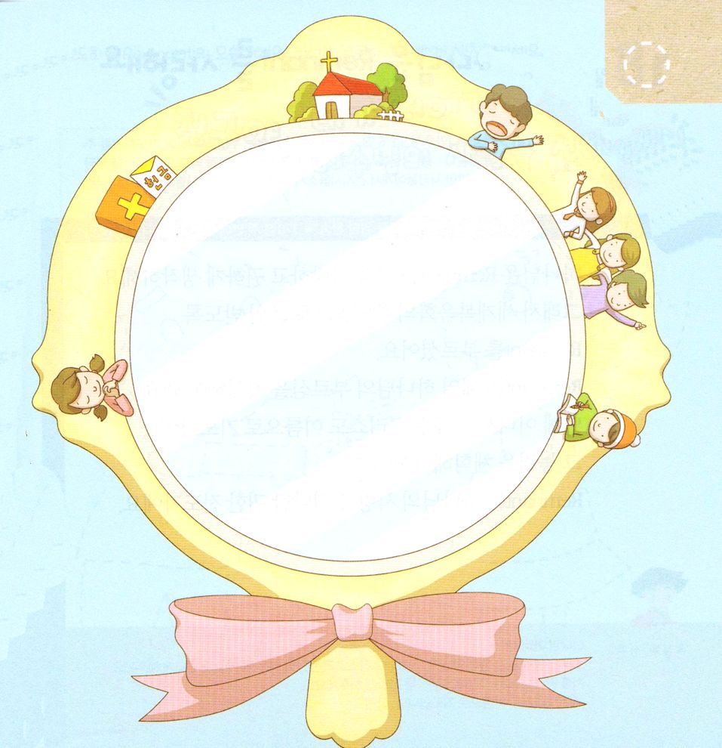
★みらいの わたしの すがたを
ぞうそうして
かいてみよう

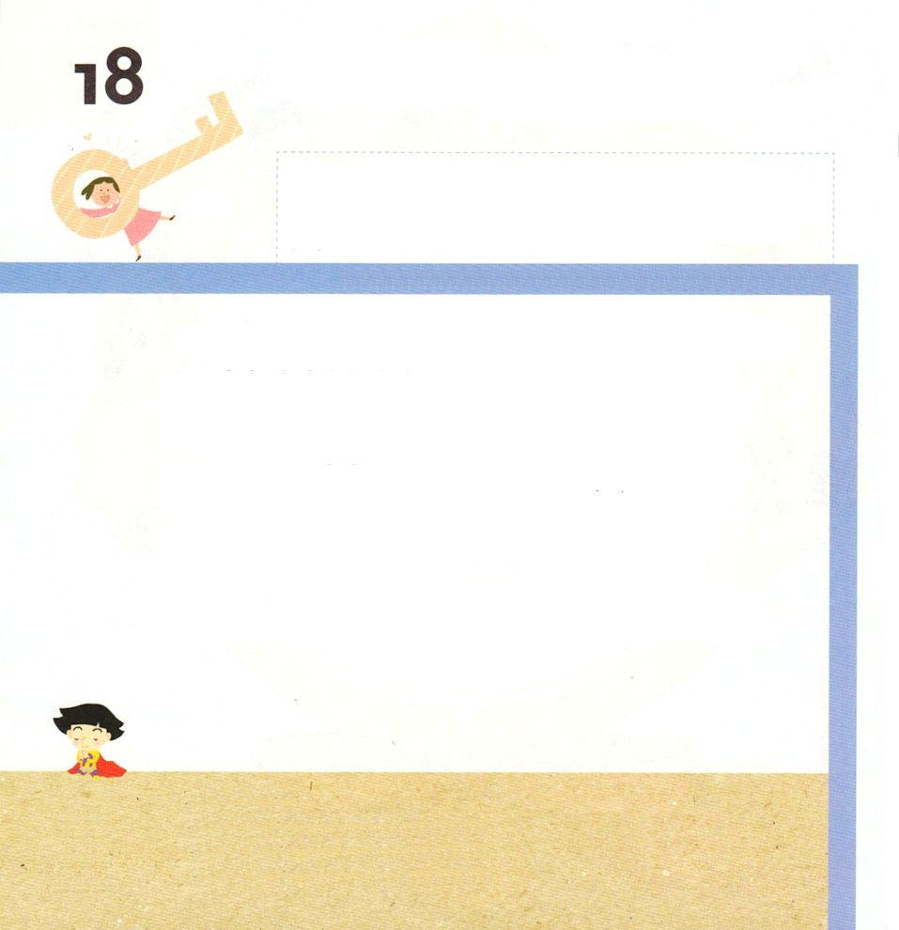
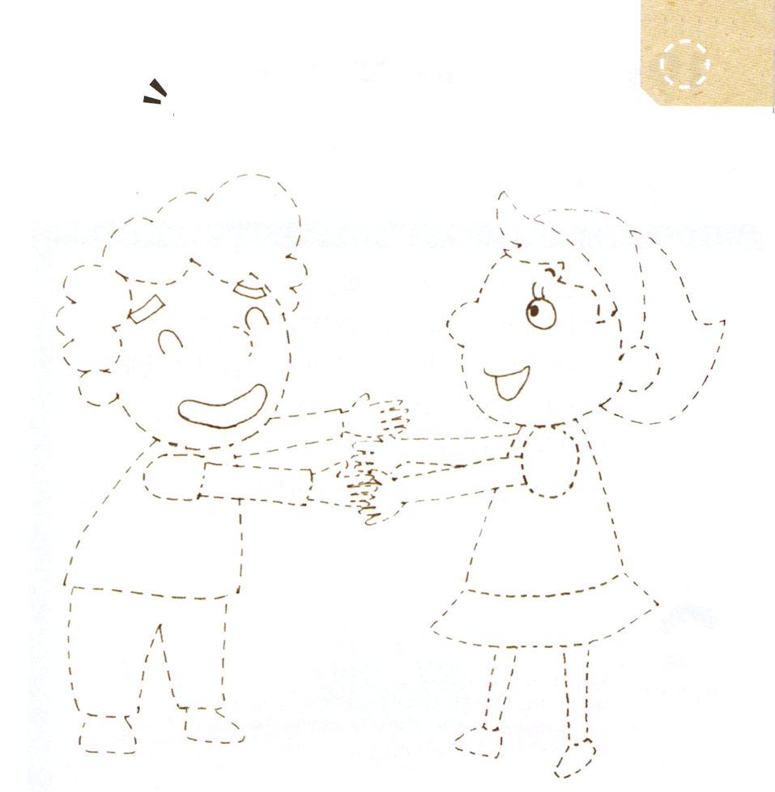

Ⅱテサロニケ3:1～6 わりに、たちよ。たちのためにってください。のみことばが、あなたがたのところでとじようにくまり、またあがめられますように。また、たちが、ひねくれたどものからいされますように。すべてのがをっているのではないからです。(1-2)

きょうの みことば

きんようび

かみさまは レムナントを とても あいして
たいせつに おもって おられます。
そして せかいふくいんかの しゅじんこうに もちいるために
レムナントを よばれました。
レムナントは まいにち かみさまが よばれた ことを
おもいだせば よいのです。
いつ どこででも イエス・キリストの おなまえによって
おいのり して その ちからを たいけんしましょう。
レムナントは かみさまの あいを つたえる
たいせつな でんどうしゃです。

ちちなる かみさま！
ただ せいれいに みたされることを とおして ちのはてまで
イエス・キリストの しょうにんとなる レムナントに ならせてください。
わたしが であう すべての ひとに ふくいんを つたえさせてください。
イエス・キリストの おなまえによって おいのりします。アーメン

★でんどうする レムナントの すがたです。
てんせんを つないで きれいに いろを ぬりましょう

おともだちへ あなたに イエスさまの
あいを つたえて あげるね！

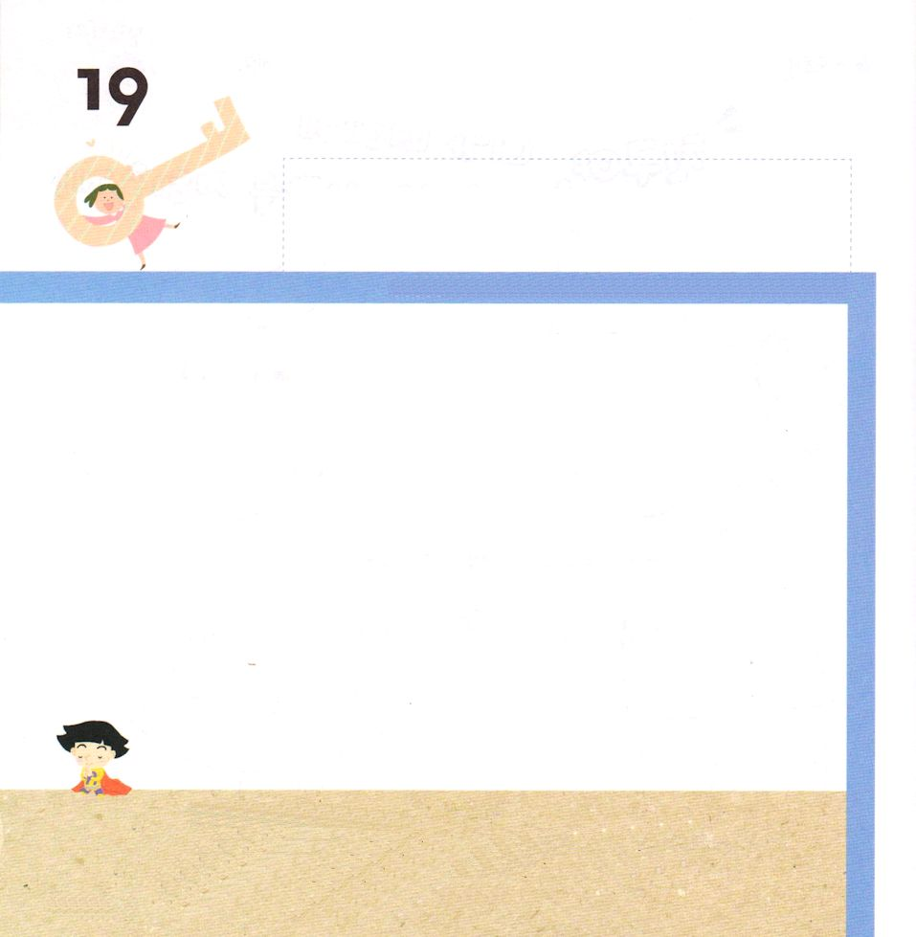


きょうの みことば

Ⅲヨハネ1:2 するよ。あなたが、たましいにいをているようにすべてのでもいを、またであるようにります。

どようび

「うけいれた ひとびと すなわち そのなを しんじた
ひとびとには かみのこどもと される とっけんを
おあたえになった」（ヨハネ1:12）
きょう いちにちも かみのこどもと なった みぶんと
けんいに かんしゃして かみさまが ともにおられる
（インマヌエル） しゅくふくを あじわいましょう。
かみさまは レムナントを あいしてくださって
すべてのことに さいわいを えて けんこうに
なることを ねがっておられます。（Ⅲヨハネ1:2）

ちちなる かみさま！ありがとうございます。
イエスさまが キリストであることを しらせてくださり しんじさせて
くださって ありがとうございます。いつでも かみさまが わたしと
ともに おられる インマヌエルの しゅくふくを あじわわせてください。
イエス・キリストの おなまえによって おいのりします。アーメン

★ヨハネ1:12の みことばを あんしょうして
「うけいれた もの」 さんびして うたいましょう

うけいれた もの

